L´Histoire de Paris - suite
(Sources des photos: Google images)

Avant de lire, regarde le vocabulaire sur Quizlet : https://quizlet.com/_3u49op

Après les Romains, c´est les Vikings qui veulent attaquer Paris. Un mur est construit autour de Paris. Le roi de France, Hugues Capet, dit que Paris est la capitale de la France maintenant.
Un fleuve est au milieu de Paris. Le fleuve s´appelle La Seine. La Seine donne de l´eau, des poissons et les bateaux vont sur la Seine avec des marchandises.

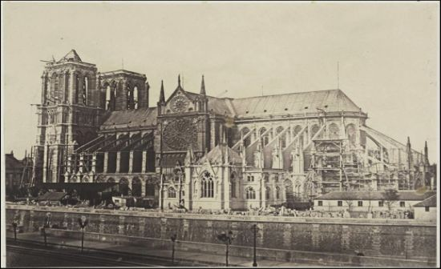
Au Moyen-âge, c´est la construction de Notre-Dame et de l’université de Paris. Le roi Philippe Auguste décide de faire des rues et construire Le Louvre. Vers 1300, il y a 200 000 habitants à Paris, c’est une grande ville.

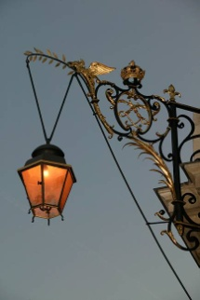
Au début de la renaissance, le roi François 1er fait reconstruire le Louvre. Il y a des personnes qui prennent les poubelles tous les jours. Il y a des bougies et des lanternes la nuit pour la sécurité des Parisiens.

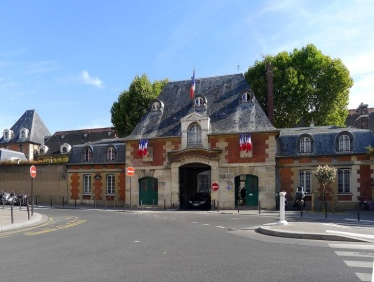
Henri IV, un roi de France, fait construire le pont neuf et l’hôpital Saint Louis pour isoler les malades.

Louis XIV, au roi de France, habite à Versailles mais Paris se transforme : destruction des murailles et constructions de grands boulevards, il y a beaucoup de monde dans les rues. Il y a beaucoup de pauvres et l’hôtel des Invalides accueille les soldats âgés et blessés.

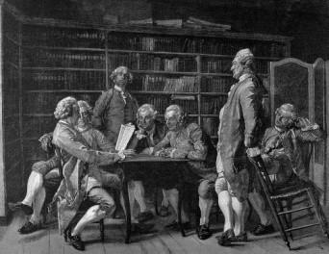
L’époque de Louis V est celle des salons littéraires, du théâtre, le Siècle des lumières.

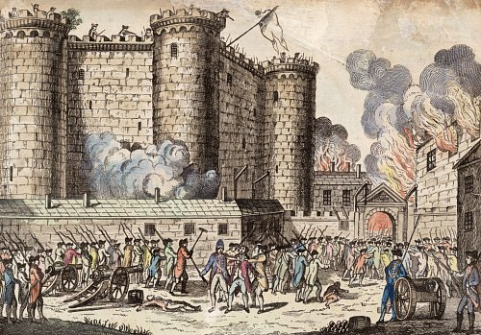
Les Parisiens ne sont pas contents parce que le prix du pain augmente. Alors, un 14 juillet 1789, ils prennent une prison, La Bastille. Il y a beaucoup de personnes qui sont guillotinées, même le roi.

En 1799, Bonaparte est empereur. Entre 1815 et 1850, la lumière est au gaz, les marchés sont nombreux. On construit des trottoirs. On crée aussi un nouveau mur de 39 km pour défendre la ville.

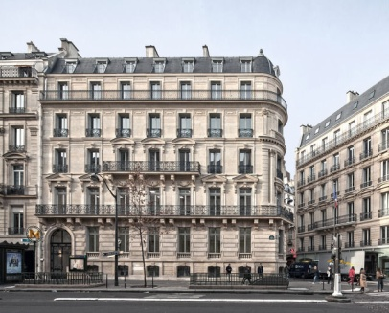
Avec Napoléon III, Paris change. Un homme, Haussmann, transforme la ville de Paris. Il fait des égoûts (= sewer), de grandes avenues, des parcs et des squares, ds grands magasins, le tramway, et il divise la ville de Paris en 20 arrondissements.

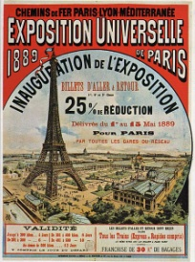
Au XIXème et XXème siècle, il y a les Expositions Universelles avec la Tour Eiffel, Le grand Palais, Le Quai d´Orsay ou le pont Alexandre III.
De 1900 à 1914, c’est le style « art nouveau ».

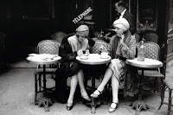
Entre les 2 guerres, les Parisiens veulent s’amuser. Il y a la radio, le jazz, les femmes se coupent les cheveux à la garçonne et portent des jupes courtes. En 1921, Paris compte près de 3 millions d’habitants.

Après la 2nde guerre mondiale, Paris se transforme, il y a beaucoup d’automobiles.

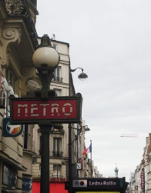
Depuis 1975, on développe les rues piétonnes et les transports en communs. Il y a le train, le métro, le bus et le tramway. La ville perd ¼ de ses habitants de 1975 à 2000, On crée des parcs et de nombreux nouveaux monuments.

